

Міністерство освіти і науки України Національний технічний університет України
“Київський політехнічний інститут імені Ігоря Сікорського” Факультет інформатики та обчислювальної техніки

Кафедра інформаційних систем та технологій

Лабораторна робота №3
Технології програмування на C/Embedded
«Lab3 - Timers»

Виконав:
студент групи ІА-33
Мартинюк Ю.Р.

Київ 2025
Тема: Timers
Мета: зрозуміти як працюють таймери та як їх налаштовувати

Результат виконання роботи:
1) Посилання на додаток:
https://github.com/masonabor/C-Embedded/tree/main/lab2/IA-33-MYR-lab2/IA-33-MYR-lab2
2) Посилання на відео роботи:
https://github.com/masonabor/C-Embedded/blob/main/lab2/lab2.mp4
3) Трейс з логічного аналізатора:
https://github.com/masonabor/C-Embedded/blob/main/lab2/lab2.sal

Хід роботи:

Налаштування таймера TIM4:

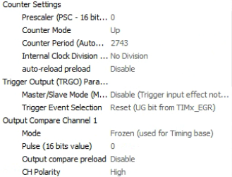
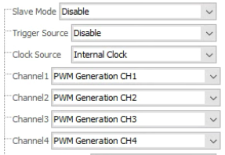

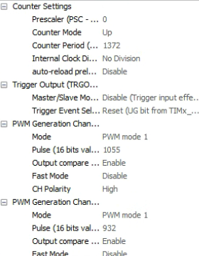
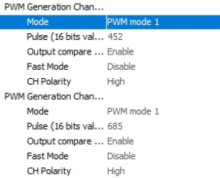

Таймер налаштовано під роботу з PWM, тобто ми створити ШІМ сигнали з різною шпаруватістю для кожного каналу (світлодіода)

Код main.c

/* USER CODE BEGIN Header */
/**
******************************************************************************
* @file : main.c
* @brief : Main program body
******************************************************************************
* @attention
*
* Copyright (c) 2025 STMicroelectronics.
* All rights reserved.
*
* This software is licensed under terms that can be found in the LICENSE file
* in the root directory of this software component.
* If no LICENSE file comes with this software, it is provided AS-IS.
*
******************************************************************************
*/
/* USER CODE END Header */
/* Includes ------------------------------------------------------------------*/
#include "main.h"

/* Private includes ----------------------------------------------------------*/
/* USER CODE BEGIN Includes */

/* USER CODE END Includes */

/* Private typedef -----------------------------------------------------------*/
/* USER CODE BEGIN PTD */

/* USER CODE END PTD */

/* Private define ------------------------------------------------------------*/
/* USER CODE BEGIN PD */

/* USER CODE END PD */

/* Private macro -------------------------------------------------------------*/
/* USER CODE BEGIN PM */

/* USER CODE END PM */

/* Private variables ---------------------------------------------------------*/
TIM_HandleTypeDef htim4;

/* USER CODE BEGIN PV */

/* USER CODE END PV */

/* Private function prototypes -----------------------------------------------*/
void SystemClock_Config(void);
static void MX_GPIO_Init(void);
static void MX_TIM4_Init(void);
/* USER CODE BEGIN PFP */

/* USER CODE END PFP */

/* Private user code ---------------------------------------------------------*/
/* USER CODE BEGIN 0 */

/* USER CODE END 0 */

/**
* @brief The application entry point.
* @retval int
*/
int main(void)
{

/* USER CODE BEGIN 1 */

/* USER CODE END 1 */

/* MCU Configuration--------------------------------------------------------*/

/* Reset of all peripherals, Initializes the Flash interface and the Systick. */
HAL_Init();

/* USER CODE BEGIN Init */

/* USER CODE END Init */

/* Configure the system clock */
SystemClock_Config();

/* USER CODE BEGIN SysInit */

/* USER CODE END SysInit */

/* Initialize all configured peripherals */
MX_GPIO_Init();
MX_TIM4_Init();
/* USER CODE BEGIN 2 */

/* USER CODE END 2 */

/* Infinite loop */
/* USER CODE BEGIN WHILE */
HAL_TIM_PWM_Start(&htim4, TIM_CHANNEL_1);
HAL_TIM_PWM_Start(&htim4, TIM_CHANNEL_2);
HAL_TIM_PWM_Start(&htim4, TIM_CHANNEL_3);
HAL_TIM_PWM_Start(&htim4, TIM_CHANNEL_4);

while (1)
{
/* USER CODE END WHILE */

/* USER CODE BEGIN 3 */
}
/* USER CODE END 3 */
}

/**
* @brief System Clock Configuration
* @retval None
*/
void SystemClock_Config(void)
{
RCC_OscInitTypeDef RCC_OscInitStruct = {0};
RCC_ClkInitTypeDef RCC_ClkInitStruct = {0};

/** Configure the main internal regulator output voltage
*/
__HAL_RCC_PWR_CLK_ENABLE();
__HAL_PWR_VOLTAGESCALING_CONFIG(PWR_REGULATOR_VOLTAGE_SCALE1);

/** Initializes the RCC Oscillators according to the specified parameters
* in the RCC_OscInitTypeDef structure.
*/
RCC_OscInitStruct.OscillatorType = RCC_OSCILLATORTYPE_HSI;
RCC_OscInitStruct.HSIState = RCC_HSI_ON;
RCC_OscInitStruct.HSICalibrationValue = RCC_HSICALIBRATION_DEFAULT;
RCC_OscInitStruct.PLL.PLLState = RCC_PLL_NONE;
if (HAL_RCC_OscConfig(&RCC_OscInitStruct) != HAL_OK)
{
Error_Handler();
}

/** Initializes the CPU, AHB and APB buses clocks
*/
RCC_ClkInitStruct.ClockType = RCC_CLOCKTYPE_HCLK|RCC_CLOCKTYPE_SYSCLK
|RCC_CLOCKTYPE_PCLK1|RCC_CLOCKTYPE_PCLK2;
RCC_ClkInitStruct.SYSCLKSource = RCC_SYSCLKSOURCE_HSI;
RCC_ClkInitStruct.AHBCLKDivider = RCC_SYSCLK_DIV1;
RCC_ClkInitStruct.APB1CLKDivider = RCC_HCLK_DIV1;
RCC_ClkInitStruct.APB2CLKDivider = RCC_HCLK_DIV1;

if (HAL_RCC_ClockConfig(&RCC_ClkInitStruct, FLASH_LATENCY_0) != HAL_OK)
{
Error_Handler();
}
}

/**
* @brief TIM4 Initialization Function
* @param None
* @retval None
*/
static void MX_TIM4_Init(void)
{

/* USER CODE BEGIN TIM4_Init 0 */

/* USER CODE END TIM4_Init 0 */

TIM_ClockConfigTypeDef sClockSourceConfig = {0};
TIM_MasterConfigTypeDef sMasterConfig = {0};
TIM_OC_InitTypeDef sConfigOC = {0};

/* USER CODE BEGIN TIM4_Init 1 */

/* USER CODE END TIM4_Init 1 */
htim4.Instance = TIM4;
htim4.Init.Prescaler = 0;
htim4.Init.CounterMode = TIM_COUNTERMODE_UP;
htim4.Init.Period = 1372;
htim4.Init.ClockDivision = TIM_CLOCKDIVISION_DIV1;
htim4.Init.AutoReloadPreload = TIM_AUTORELOAD_PRELOAD_DISABLE;
if (HAL_TIM_Base_Init(&htim4) != HAL_OK)
{
Error_Handler();
}
sClockSourceConfig.ClockSource = TIM_CLOCKSOURCE_INTERNAL;
if (HAL_TIM_ConfigClockSource(&htim4, &sClockSourceConfig) != HAL_OK)
{
Error_Handler();
}
if (HAL_TIM_PWM_Init(&htim4) != HAL_OK)
{
Error_Handler();
}
sMasterConfig.MasterOutputTrigger = TIM_TRGO_RESET;
sMasterConfig.MasterSlaveMode = TIM_MASTERSLAVEMODE_DISABLE;
if (HAL_TIMEx_MasterConfigSynchronization(&htim4, &sMasterConfig) != HAL_OK)
{
Error_Handler();
}
sConfigOC.OCMode = TIM_OCMODE_PWM1;
sConfigOC.Pulse = 1055;
sConfigOC.OCPolarity = TIM_OCPOLARITY_HIGH;
sConfigOC.OCFastMode = TIM_OCFAST_DISABLE;
if (HAL_TIM_PWM_ConfigChannel(&htim4, &sConfigOC, TIM_CHANNEL_1) != HAL_OK)
{
Error_Handler();
}
sConfigOC.Pulse = 932;
if (HAL_TIM_PWM_ConfigChannel(&htim4, &sConfigOC, TIM_CHANNEL_2) != HAL_OK)
{
Error_Handler();
}
sConfigOC.Pulse = 452;
if (HAL_TIM_PWM_ConfigChannel(&htim4, &sConfigOC, TIM_CHANNEL_3) != HAL_OK)
{
Error_Handler();
}
sConfigOC.Pulse = 685;
if (HAL_TIM_PWM_ConfigChannel(&htim4, &sConfigOC, TIM_CHANNEL_4) != HAL_OK)
{
Error_Handler();
}
/* USER CODE BEGIN TIM4_Init 2 */

/* USER CODE END TIM4_Init 2 */
HAL_TIM_MspPostInit(&htim4);

}

/**
* @brief GPIO Initialization Function
* @param None
* @retval None
*/
static void MX_GPIO_Init(void)
{
/* USER CODE BEGIN MX_GPIO_Init_1 */

/* USER CODE END MX_GPIO_Init_1 */

/* GPIO Ports Clock Enable */
__HAL_RCC_GPIOD_CLK_ENABLE();

/* USER CODE BEGIN MX_GPIO_Init_2 */

/* USER CODE END MX_GPIO_Init_2 */
}

/* USER CODE BEGIN 4 */

/* USER CODE END 4 */

/**
* @brief This function is executed in case of error occurrence.
* @retval None
*/
void Error_Handler(void)
{
/* USER CODE BEGIN Error_Handler_Debug */
/* User can add his own implementation to report the HAL error return state */
__disable_irq();
while (1)
{
}
/* USER CODE END Error_Handler_Debug */
}

#ifdef USE_FULL_ASSERT
/**
* @brief Reports the name of the source file and the source line number
* where the assert_param error has occurred.
* @param file: pointer to the source file name
* @param line: assert_param error line source number
* @retval None
*/
void assert_failed(uint8_t *file, uint32_t line)
{
/* USER CODE BEGIN 6 */
/* User can add his own implementation to report the file name and line number,
ex: printf("Wrong parameters value: file %s on line %d\r\n", file, line) */
/* USER CODE END 6 */
}
#endif /* USE_FULL_ASSERT */
Результат трейсу
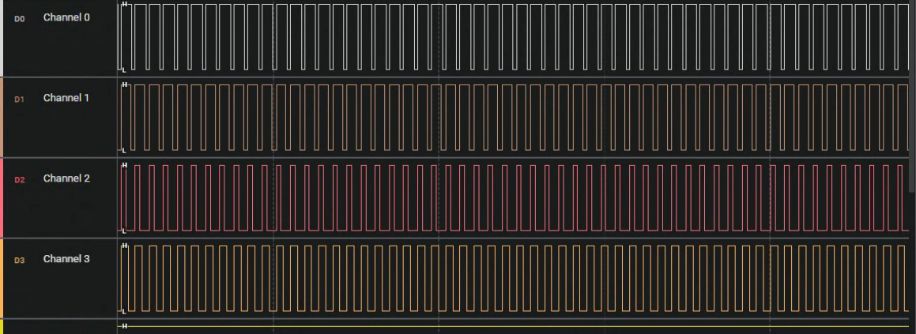

Під кожен світлодіод налаштовано різну шпаруватість використовуючи режим PWM та параметр Pulse, трейс збігається з наданим варіантом, отже, робота виконана правильно.

Висновок: Під час виконання даної лабораторної роботи я ознайомився з принципом роботи в CubeIDE та створив програму для керування чотирьома світлодіодами з чотирма алгоритмами, які перемикаються кожні 3 секунди, що було реалізовано за допомогою конфігурації таймера та переривань.

